Vcs波形分析

1条件：辅助源芯片LM5021-2，变压器匝比84:7:7:7，原边感量1.21mH，Vin=400~700V，VCCP12=11.7V，开关频率250KHz。

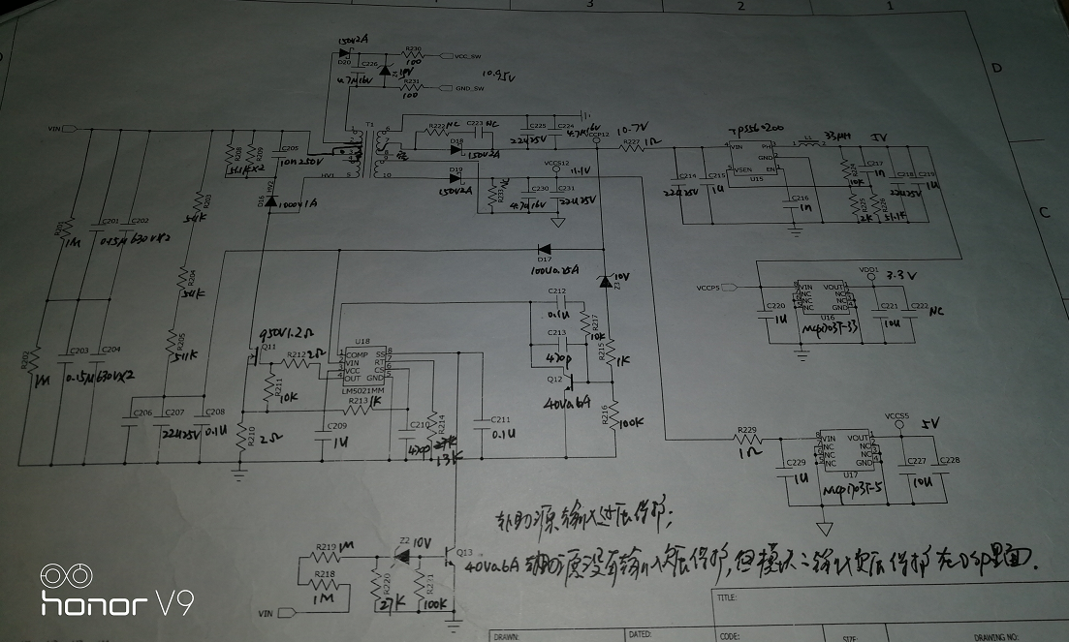

1. 问题

700V上电时，辅助源炸机。

1. 问题分析

3.1 Vcs波形

Vin=650V，CH1=DRV输出脉冲，CH2=Vcs，第3个尖峰上升幅度0.5V，对应电流变化0.25A/0.16us。

在700V，幅度明显增大；

在400~650V开机过程中，有看到Vcs幅度很陡的波形。

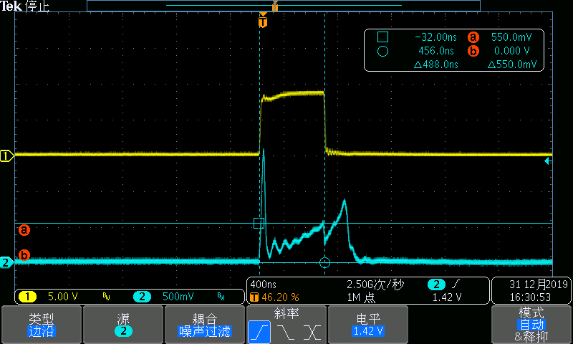

3.2 Vcs波形第3尖峰产生的原因

（1）MOS管IPD95R1K2P7的体二极管存在明显的反向恢复特性。

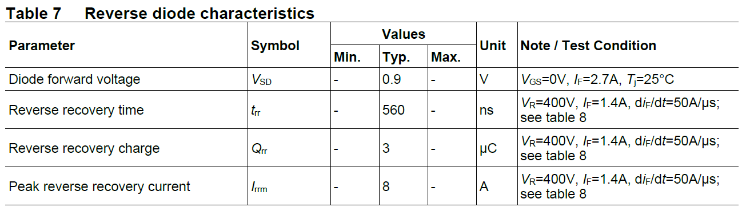

（2）在Vr=700V条件下，Irrm可能更大，需找infineon确认。在体二极管的反向恢复电流期间，相当于变压器原边有正向电流，要等到这个电流降到0，变压器副边才开始输出能量。

（3）这个电流也大到一定程度，也会导致磁芯饱和，大电流导致MOS管损坏。

假设700V时，MOS管的Irrm=0.5A，时间0.16us，由N\*B\*Ae=L\*Ipk得：B=1.21\*0.5\*1000/(84\*12.3)=0.586T，磁芯饱和了。

所以问题根源在于，高压下MOS的体二极管的Irrm太大。从datasheet可以看出，Irrm与Vr、If、dIf/dt有关。如果选择恢复时间短的管子，相信这个电流也会变小。

后续找infineon确认，IPD95R1K2P7在不同Irrm与Vr、If、dIf/dt条件下的Irrm值。